**Sistema de Controle**

**de Concessionária**

**JLSV**

**Grupo 5**

**João Victor**

**Lincoln Teodoro**

**Samir Carvalho**

**Victor Huggo**

**Diagrama de Casos de Uso**

**Projeto de Engenharia de Software**

**GCC 188 Engenharia de Software**

Projeto prático apresentado

ao curso de Graduação em

Ciência da Computação e

Sistemas de Informação da Universidade Federal de Lavras

Lavras-MG

2020

**Sumário**

**Introdução** **4**

**Diagrama de Caso de Uso** **5**

Proprietário 8

Funcionário 9

Cliente 11

**Documentação dos Casos de Uso** **12**

[RF-001] Cadastrar Proprietário 12

[RF-002] Cadastrar Cliente 13

[RF-003] Cadastrar Funcionário 13

[RF-004] Cadastrar Veículo 15

[RF-005] Atualizar veículo 16

[RF-006] Remover veículo 16

[RF-007] Consultar Veículo 17

[RF-008] Cadastrar Contrato 18

[RF-009] Atualizar Contrato 18

[RF-010] Remover Contrato 19

[RF-011] Consultar Contrato 21

[RF-012] Consultar veículos 21

[RF-013] Solicitar Contrato 22

[RF-014] Realizar o Login do Proprietário 22

[RF-015] Realizar o Login do Cliente 23

[RF-016] Realizar o Login do Funcionário 24

# Introdução

O projeto consiste em um sistema de concessionária no qual foi dividido em 3 entidades (Proprietário, Funcionário e Cliente). O sistema deve ser capaz de fornecer interações para que um cliente possa alugar ou comprar um veículo cadastrado no sistema da concessionária.

O principal objetivo do sistema é manter o controle e registro de todas as operações realizadas pela concessionária, bem como: controle de estoque, cadastro de clientes, veículo e fornecedores, contas a pagar, contas a receber e orçamentos.

# Diagrama de Caso de Uso

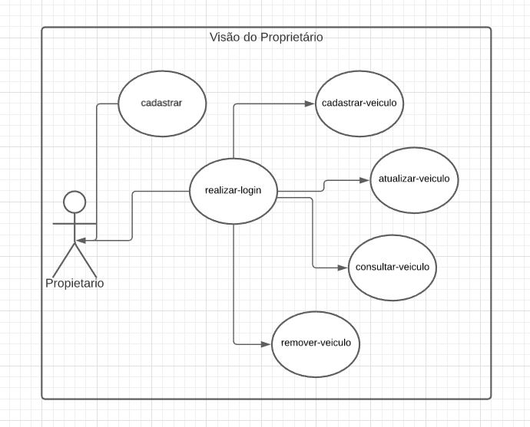

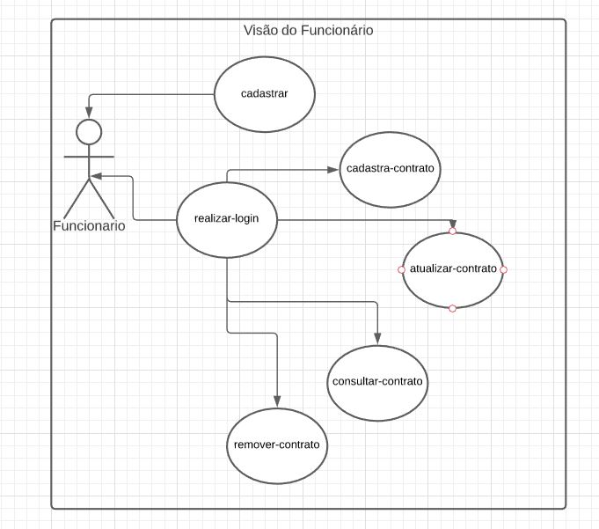

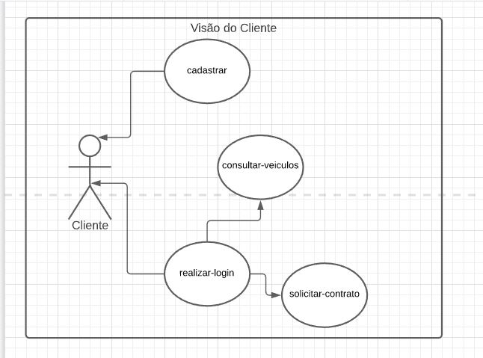

Descrição do Caso de Uso

## Proprietário

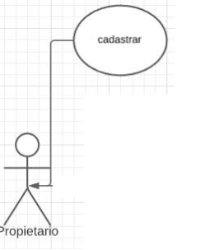

O proprietário irá se cadastrar no sistema e posteriormente cadastrar seus funcionários. Terá a função como administrador para ter o controle de todo o sistema.

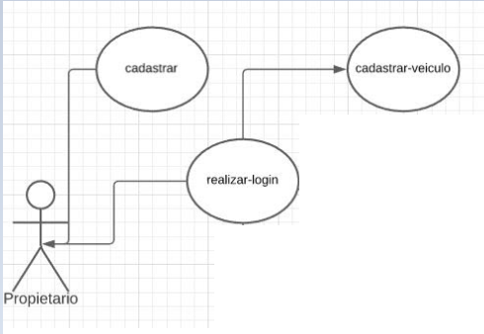

Já cadastrado, o proprietário poderá realizar o login para iniciar as operações. Com o login realizado, poderá cadastrar novos veículos no sistema.

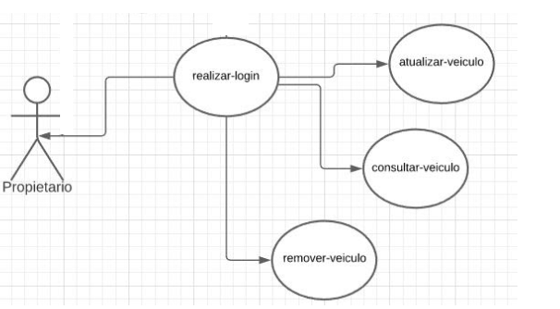

Poderá também cadastrar, consultar e remover um veículo. Caso um veiculo esteja com a opção de venda habilitada, o funcionário pode realizar a venda do veículo e posteriormente o proprietário poderá retirar o veículo do sistema.

## **Funcionário**

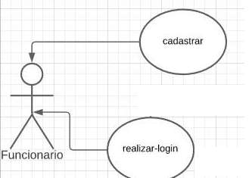

Após o liberamento do proprietário, o funcionário poderá se cadastrar no sistema e realizar o login para realizar as seguintes operações.

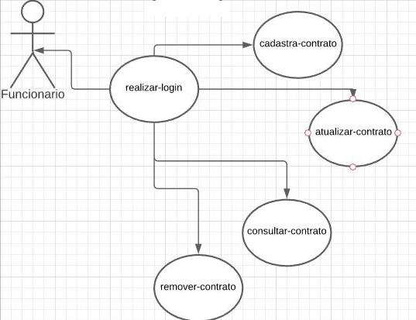

Poderá cadastrar o novo contrato com o cliente e o veículo (em casos de aluguel). A atualização do contrato consiste em casos em que o cliente possa realizar um aumento no tempo do aluguel ou realizar um novo pedido. Ao consultar um contrato, o funcionário poderá visualizar as informações do contrato do cliente em relação ao veículo, como horário e data de saída, data prevista de entrega, valor do pagamento, etc. Ao remover o contrato, quer dizer que o cliente já realizou a devolução do veículo e estará liberado para um novo contrato.

## **Cliente**

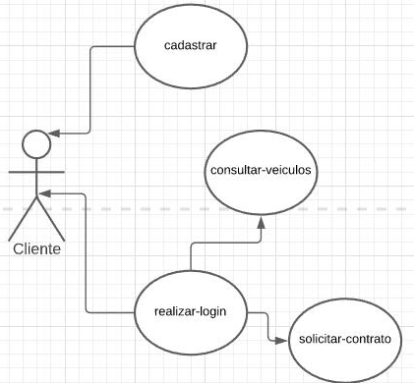

Ao se cadastrar no sistema, o cliente poderá realizar o login para consultar os veículos da concessionária que estão disponíveis para aluguel e para venda. Poderá também, após ter feito um contrato para aluguel de um veículo, o cliente poderá visualizar suas informações contratuais como horário e data do locação, data de entrega, valor do pagamento, etc.

# Documentação dos Casos de Uso

Observação: RF é utilizado para identificar a notação de Requisitos Funcionais

## [RF-001] Cadastrar Proprietário

O proprietário pode cadastrar seus dados (nome, CPF, email, telefone e data de nascimento).

**Ator:** Proprietário

**Prioridade:** Importante

**Interface(s) associada(s):** cadastro-proprietario

**Entradas e pré-condições:** O proprietário deve acessar a tela de cadastro de proprietário. **Saídas e pós-condições:** O sistema avisa se o cadastro foi realizado com sucesso ou se ocorreu um erro.

**Fluxo de eventos principal:**

|  |  |
| --- | --- |
| **Usuário** | **Sistema** |
|  | 1 - O sistema mostra um formulário para o usuário |
| 2 - O proprietário insere os dados (nome, CPF, email, telefone e data de nascimento) |  |
|  | 3 - O sistema informa que o cadastro foi realizado com sucesso. |

**Fluxo de eventos alternativo:**

|  |  |
| --- | --- |
| **Usuário** | **Sistema** |
|  | 3 - Se o usuário inserir um telefone com mais de 20 caracteres, informar que o telefone está muito grande.  Ex máximo de caracteres 015(35)9 9111 - 1111 =>20caracteres contando com símbolos e espaços. |

## [RF-002] Cadastrar Cliente

O cliente pode cadastrar seus dados (CPF, nome, email, telefone, data de nascimento e endereço).

**Ator:** Cliente

**Prioridade:** Importante

**Interface(s) associada(s):** cadastro-cliente

**Entradas e pré-condições:** O cliente deve acessar a tela de cadastro de cliente.

**Saídas e pós-condições:** O sistema avisa se o cadastro foi realizado com sucesso ou se ocorreu um erro.

**Fluxo de eventos principal:**

|  |  |
| --- | --- |
| **Usuário** | **Sistema** |
|  | 1 - O sistema mostra um formulário para o usuário |
| 2 - O cliente entra com seus dados (CPF, nome, email, telefone, data de nascimento e endereço) |  |
|  | 3 - O sistema informa que o cadastro foi realizado com sucesso |

**Fluxo de eventos alternativo:**

|  |  |
| --- | --- |
| **Usuário** | **Sistema** |
|  | 3 - Se o usuário inserir um CPF com mais de 11 caracteres, informar que o CPF é inválido (aqui o preenchimento apenas com números) |

## [RF-003] Cadastrar Funcionário

O funcionário pode cadastrar seus dados (CPF, nome, email, telefonem, data de nascimento e endereço).

**Ator:** Funcionário

**Prioridade:** Importante

**Interface(s) associada(s):** cadastrar-funcionario

**Entradas e pré-condições:** O funcionário deve acessar a página de cadastro de funcionário.

**Saídas e pós-condições:** O sistema deve avisar o cadastro foi realizado com sucesso ou se ocorreu um erro.

**Fluxo de eventos principal:**

|  |  |
| --- | --- |
| **Usuário** | **Sistema** |
|  | 1 - O sistema mostra um formulário para o usuário |
| 2 - O funcionário entra com seus dados (CPF, nome, email, telefone, data de nascimento e endereço) |  |
|  | 3 - O sistema informa que o cadastro foi realizado com sucesso |
| **Usuário** | **Sistema** |
|  | 3 - Se o usuário inserir um telefone com mais de 20 caracteres, informar que o telefone está muito grande.  Ex máximo de caracteres 015(35)9 9111 - 1111 =>20caracteres contando com símbolos e espaços. |

### 

## [RF-004] Cadastrar Veículo

O proprietário pode cadastrar os dados do veículo (placa, aluguel/venda, modelo, marca, cor e ano de fabricação).

**Ator:** Proprietário

**Prioridade:** Essencial

**Interface(s) associada(s):** cadastro-veiculo

**Entradas e pré-condições:** O proprietário deve ter feito o login no sistema.

**Saídas e pós-condições:** O sistema deve avisar se o cadastro foi realizado com sucesso ou se ocorreu algum erro.

**Fluxo de eventos principal:**

|  |  |
| --- | --- |
| **Usuário** | **Sistema** |
|  | 1 - O sistema mostra um formulário para o usuário |
| 2 - O usuário entra com os dados do veículo (placa, aluguel/venda, modelo, marca, cor e ano de fabricação) |  |
|  | 3 - O sistema informa que o cadastro foi realizado com sucesso |

**Fluxo de eventos alternativo:**

|  |  |
| --- | --- |
| **Usuário** | **Sistema** |
|  | 3 - Se o nome do veiculo tiver mais de 30 caracteres, informar que ultrapassou o limite de tamanho |

## [RF-005] Atualizar veículo

O proprietário pode atualizar os dados do veículo. Para isso, o proprietário entra com os novos dados desejados. Por exemplo, se o veículo foi alugado ou vendido. Se alugado, por quanto tempo.

**Ator:** Proprietário

**Prioridade:** Desejável

**Interface(s) associada(s):** atualizacao-veiculo

**Entradas e pré-condições:** O proprietário deve ter feito login no sistema.

**Saídas e pós-condições:** O sistema informa os novos dados do veículo ou informa que a atualização não pode ser executada.

**Fluxo de eventos principal:**

|  |  |
| --- | --- |
| **Usuário** | **Sistema** |
|  | 1 - O sistema mostra um formulário para o usuário |
| 2 - O usuário entra com os novos dados do veiculo |  |
|  | 3 - O sistema informa que a atualização foi realizada com sucesso |

**Fluxo de eventos alternativo:**

|  |  |
| --- | --- |
| **Usuário** | **Sistema** |
|  |  |

## [RF-006] Remover veículo

O proprietário pode remover um veículo do sistema que foi vendido. Para isso, o proprietário entra com dados para buscar o veículo, como a placa.

**Ator:** Proprietário.

**Prioridade:** Importante.

**Interface(s) associada(s):** remocao-veiculo

**Entradas e pré-condições:** O proprietário deve ter feito login no sistema.

**Saídas e pós-condições:** O sistema informa que a remoção foi realizada com sucesso ou que a remoção não pode ser executada.

**Fluxo de eventos principal:**

|  |  |
| --- | --- |
| **Usuário** | **Sistema** |
|  | 1 - O sistema mostra um formulário para o usuário |

|  |  |
| --- | --- |
| 2 - O usuário entra com a placa para buscar. |  |
|  | 3 - O sistema informa que a remoção foi realizada com sucesso |

**Fluxo de eventos alternativo:**

|  |  |
| --- | --- |
| **Usuário** | **Sistema** |
|  | 3 - Se não existir a placa buscada, informar que não existe esse veículo com a placa informada. |

## [RF-007] Consultar Veículo

O proprietário pode consultar os dados de um veículo. Para isso, o proprietário deve buscar pela placa.

**Ator:** Proprietário.

**Prioridade:** Essencial

**Interface(s) associada(s):** consulta-veiculo

**Entradas e pré-condições:** O proprietário deve ter feito login no sistema.

**Saídas e pós-condições:** O sistema informa os dados do veículo ou que ocorreu um erro na consulta.

**Fluxo de eventos principal:**

|  |  |
| --- | --- |
| **Usuário** | **Sistema** |
|  | 1 - O sistema mostra um formulário para o usuário |
| 2 - O usuário entra com a placa para buscar. |  |
|  | 3 - O sistema informa os dados do veículo. |

**Fluxo de eventos alternativo:**

|  |  |
| --- | --- |
| **Usuário** | **Sistema** |
|  | 3 - Se não existir a placa buscada, informar que não existe esse veículo com a placa informada. |

## [RF-008] Cadastrar Contrato

O funcionário pode cadastrar um contrato de aluguel de veículo no sistema. Para isso, o funcionário deve entrar com os identificadores do veículo e do cliente.

**Ator:** Funcionário.

**Prioridade:** Desejável

**Interface(s) associada(s):** cadastro-contrato

**Entradas e pré-condições:** O funcionário deve ter feito login no sistema.

**Saídas e pós-condições:** O sistema deve informar se o cadastro foi realizado com sucesso ou se ocorreu um erro.

**Fluxo de eventos principal:**

|  |  |
| --- | --- |
| **Usuário** | **Sistema** |
|  | 1 - O sistema mostra um formulário para o funcionário. |
| 2 - O usuário entra com os novos dados do contrato (identificadores do veículo e do cliente e o valor do aluguel) |  |
|  | 3 - O sistema exibe uma mensagem indicando que o contrato foi criado com sucesso. |

**Fluxo de eventos alternativo:**

|  |  |
| --- | --- |
| **Usuário** | **Sistema** |
|  | 3 - O sistema informa que não existe um veículo cadastrado com esse identificador/placa |

## [RF-009] Atualizar Contrato

O funcionário pode atualizar um contrato em caso de o cliente solicitar um ampliamento do tempo da locação. Para isso, o funcionário deve entrar com os novos dados do contrato e com o identificador do contrato.

**Ator:** Funcionário.

**Prioridade:** Desejável.

**Interface(s) associada(s):** atualizacao-contrato

**Entradas e pré-condições:** O funcionário deve ter feito login no sistema.

**Saídas e pós-condições:** O sistema deve informar se a atualização foi realizada com sucesso ou se ocorreu um erro.

**Fluxo de eventos principal:**

|  |  |
| --- | --- |
| **Usuário** | **Sistema** |
|  | 1 - O sistema exibe um formulário para atualizar o valor do aluguel e o tempo em dias. |
| 2 - O funcionário entra com o novo aluguel e com o tempo adicional em dias. |  |
|  | 3 - O sistema exibe uma mensagem informando que a atualização foi realizada com sucesso. |

**Fluxo de eventos alternativo:**

|  |  |
| --- | --- |
| **Usuário** | **Sistema** |
|  | 3 - Se o aluguel não for um número positivo o sistema exibe uma mensagem no novo aluguel indicando que o campo está incorreto. |

## [RF-010] Remover Contrato

O funcionário pode remover um contrato, em casos em que o cliente já entregou o veículo para a concessionária após o aluguel. Para isso, o funcionário deve entrar com o identificador do contrato.

**Ator:** Funcionário.

**Prioridade:** Essencial.

**Interface(s) associada(s):** remocao-contrato

**Entradas e pré-condições:** O funcionário deve ter feito login no sistema.

**Saídas e pós-condições:** O sistema deve informar que a remoção foi realizada com sucesso ou que ocorreu um erro.

**Fluxo de eventos principal:**

|  |  |
| --- | --- |
| **Usuário** | **Sistema** |
|  | 1 - O sistema exibe um formulário de remoção |
| 2 - O funcionário entra com o identificador do contrato |  |
|  | 3 - O sistema exibe uma mensagem indicando que o contrato foi removido com sucesso. |

**Fluxo de eventos alternativo:**

|  |  |
| --- | --- |
| **Usuário** | **Sistema** |
|  | 3 - O sistema exibe uma mensagem indicando que aquele contrato não existe caso algum dos dados não exista. |

## [RF-011] Consultar Contrato

O funcionário pode consultar um contrato de algum cliente que realizou o aluguel. Para isso, o funcionário deve entrar com identificador do veículo.

**Ator:** Funcionário.

**Prioridade:** Desejável.

**Interface(s) associada(s):** consulta-contrato

**Entradas e pré-condições:** O funcionário deve ter feito login no sistema.

**Saídas e pós-condições:** O sistema deve informar os dados do contrato ou que ocorreu um erro na consulta.

**Fluxo de eventos principal:**

|  |  |
| --- | --- |
| **Usuário** | **Sistema** |
|  | 1 - O sistema exibe um formulário com um campo para o identificador do contrato. |
| 2 - O funcionário entra com o identificador para consultar o contrato. |  |
|  | 3 - O sistema exibe o respectivo contrato. |

**Fluxo de eventos alternativo:**

|  |  |
| --- | --- |
| **Usuário** | **Sistema** |
|  | 3 - Se o identificador não existir no sistema, exibe uma mensagem indicando que o contrato não existe. |

## [RF-012] Consultar veículos

O cliente pode consultar os veiculos cadastrados no sistema.

**Ator:** Cliente

**Prioridade:** Importante.

**Interface(s) associada(s):** consultar-veiculos

**Entradas e pré-condições:** O cliente deve ter feito login no sistema.

**Saídas e pós-condições:** O sistema deve informar os veículos que estão vagos e/ou disponíveis para serem vendidos/alugados

**Fluxo de eventos principal:**

|  |  |
| --- | --- |
| **Usuário** | **Sistema** |

|  |  |
| --- | --- |
|  | 1 - O sistema exibe um campo para buscar veículos. (aluguel ou compra). |
| 2 - O cliente preenche com o campo. |  |
|  | 3 - O sistema exibe os veículos disponíveis para venda ou para aluguel. |

**Fluxo de eventos alternativo:**

|  |  |
| --- | --- |
| **Usuário** | **Sistema** |
|  | 3 - O sistema exibe uma mensagem dizendo que não existe veículos para venda ou para aluguel. |

## [RF-013] Solicitar Contrato

O cliente pode solicitar um contrato para visualizar as informações como tempo de aluguel e valor.

**Ator:** Cliente

**Prioridade:** Desejável.

**Interface(s) associada(s):** solicitar-contrato

**Entradas e pré-condições:** O cliente deve ter feito login no sistema.

**Saídas e pós-condições:** O sistema deve informar que a solicitação foi enviada ou que não foi enviada.

**Fluxo de eventos principal:**

|  |  |
| --- | --- |
| **Usuário** | **Sistema** |
|  | 1- O sistema exibe o veículo junto ao contrato. |
| 2 - O cliente seleciona visualizar contrato |  |
|  | 3 - O sistema envia o contrato. |

## [RF-014] Realizar o Login do Proprietário

O proprietário pode realizar o login no sistema. Para isso, o proprietário deve entrar com o seu CPF e sua senha.

**Ator:** Proprietário.

**Prioridade:** Desejável.

**Interface(s) associada(s):** login-proprietario.

**Entradas e pré-condições:** CPF e senha do proprietário.

**Saídas e pós-condições:** Tela do proprietário ou o sistema deve informar que ocorreu um erro.

**Fluxo de eventos principal:**

|  |  |
| --- | --- |
| **Usuário** | **Sistema** |
|  | 1 - O sistema exibe um formulário com cpf e senha. |
| 2 - O Proprietário preenche os campos (CPF e senha ) e seleciona o botão entrar. |  |
|  | 3 - O sistema exibe uma mensagem indicando que o login foi efetuado com sucesso. |

**Fluxo de eventos alternativo:**

|  |  |
| --- | --- |
| **Usuário** | **Sistema** |
|  | 3 - O sistema exibe uma mensagem indicando que o CPF não existe ou a senha está incorreta. |

## [RF-015] Realizar o Login do Cliente

O cliente pode realizar o login no sistema. Para isso, o cliente deve entrar com o seu email e sua senha.

**Ator:** Proprietário.

**Prioridade:** Desejável.

**Interface(s) associada(s):** login-cliente.

**Entradas e pré-condições:** email e senha do cliente.

**Saídas e pós-condições:** Tela do cliente ou o sistema deve informar que ocorreu um erro.

**Fluxo de eventos principal:**

|  |  |
| --- | --- |
| **Usuário** | **Sistema** |
|  | 1 - O sistema exibe um formulário com email e senha. |
| 2 - O Cliente preenche os campos(email e senha ) e seleciona o botão entrar. |  |
|  | 3 - O sistema exibe uma mensagem indicando que o usuário efetuou o login sucesso. |

**Fluxo de eventos alternativo:**

|  |  |
| --- | --- |
| **Usuário** | **Sistema** |

|  |  |
| --- | --- |
|  | 3 - O sistema exibe uma mensagem indicando que o email ou senha está incorreto. |

## [RF-016] Realizar o Login do Funcionário

O funcionário pode realizar o login no sistema. Para isso, funcionário deve entrar com o seu CPF e sua senha.

**Ator:** Funcionário.

**Prioridade:** Desejável.

**Interface(s) associada(s):** login-funcionário.

**Entradas e pré-condições:** CPF e senha do funcionário.

**Saídas e pós-condições:** Tela do funcionário ou o sistema deve informar que ocorreu um erro.

**Fluxo de eventos principal:**

|  |  |
| --- | --- |
| **Usuário** | **Sistema** |
|  | 1 - O sistema exibe um formulário com CPF e senha. |
| 2 - O funcionário entra com seu CPF e senha. |  |
|  | 3 - O sistema exibe uma mensagem indicando que o usuário efetuou o login com sucesso. |

**Fluxo de eventos alternativo:**

|  |  |
| --- | --- |
| **Usuário** | **Sistema** |
|  | 3 - O sistema exibe uma mensagem indicando que o CPF ou senha está incorreto. |